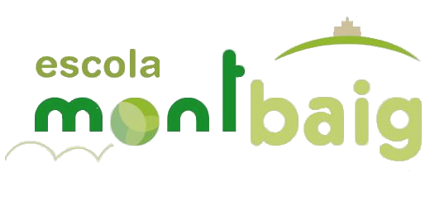
SETMANA: DEL 20 AL 24 D’ABRIL
Curs: 6è de Primària

ACTIVITATS | ÀREA/MESTRE/A | OBJECTIU | DESCRIPCIÓ | ÍNDEX
ACTIVITAT: 1  EDUCACIÓ FÍSICA | DIEGO | Crear una petita representació utilitzant la tècnica d’ombres xineses. | A partir de les indicacions del full de l’activitat i veien el video adjunt (al mateix full) s’ha de crear una petita representació d’ombres xineses.
ACTIVITAT: 2 | ANA GIMENO | Escoltar i cantar cançons relacionades amb la festa de Sant Jordi. | Mirar i escoltar les cançons de la proposta que hi ha al segon document.  Intentar aprendre a cantar una part de la cançó que més li agradi.  Respondre a les preguntes de l’autoavaluació.

*Famílies, trobareu els documents de cada activitat en les pàgines del document que s'indiquen en l’índex.

*Familias, encontraréis los documentos de cada actividad en las páginas del documento que se indican en el índice.

